**ADIP 2022 專題報告**

作者一*a、作者二a、作者三b

學號： 實驗室： 指導教授：  a

學號： 實驗室： 指導教授： b

摘要— 本文件提供2022年ADIP專題報告作者，準備一頁中文延伸摘要論文時所需要的範本與指導方針。本段摘要文字應該使用9點的粗體字，長度不得超過200字。[1]

# 簡介

您必須在論文中包含足夠的訊息，讓授課老師及同學可以對您提交之論文進行公正的評估。請不要試圖改變頁面邊界、字體大小、或是行距來擠下更多的內容。

# 提出方法

在您開啟這份文件時，請從「檢視」選單裡選擇「整頁模式」，這樣可以讓您看到註腳。您可以從格式工具列、樣式的下拉式選單中，選擇適當的樣式，來格式化剪貼而來的文字。例如， 本段的樣式是「Text + 9點」。段落文字請選擇「左右對齊」，在每段第一行請縮排兩個字。

稿件的頁面大小為A4 (210mm x 297mm)。中文字體請使用新細明體、英文字體請使用Times New Roman作為預設字型。本文應使用兩欄的格式，字體大小為9點。論文標題使用16點的粗體字，作者姓名與任職單位使用11點字，參考資料使用8點字。另外，中文敘述請使用全形的中文標點符號(如、，。「」？等)，不要用半形的英文標點符號(如 , . ‘ ’ “ ” ?)取代。請使用底線來強調要特別注意的地方，不要使用*斜體字*。

# 實驗結果與比較

圖片和表格應有適當的標題，標題使用粗體8點字，表格內文則使用一般的8點字。為了方便讀者閱讀，圖表或照片應該放在對應的文字附近。圖表最好保持一欄的寬度(不要跨欄)，圖片請選擇「與文字排列」的格式。表格用羅馬數字來編號，圖片用國字來編號。請參考本文件表1及圖一的風格。

表I ： 不合格LMVs的百分比

|  |  |  |  |  |
| --- | --- | --- | --- | --- |
| **影像序列** | **Lack of Features** | **Low SNR** | **Repeated Patterns** | **Valid LMV** |
| Book | 28.74% | 0.5% | 1.10% | 70.04% |
| Park | 13.33% | 12.55% | 0.48% | 73.86% |
| Sport | 13.48% | 2.84% | 0.43% | 83.37% |
| Spiderman | 20.21% | 3.53% | 1.19% | 75.36% |

論文中的方程式建議使用微軟的「方程式編輯器」來編輯，並請選擇「與文字排列」的格式。

|  |  |
| --- | --- |
|  | (1) |

參考資料請依照引用的先後順序用方括號編號。標點符號應在方括號之後[1], [2]。引用書籍的一部分時，請列出相關的頁碼[3]。

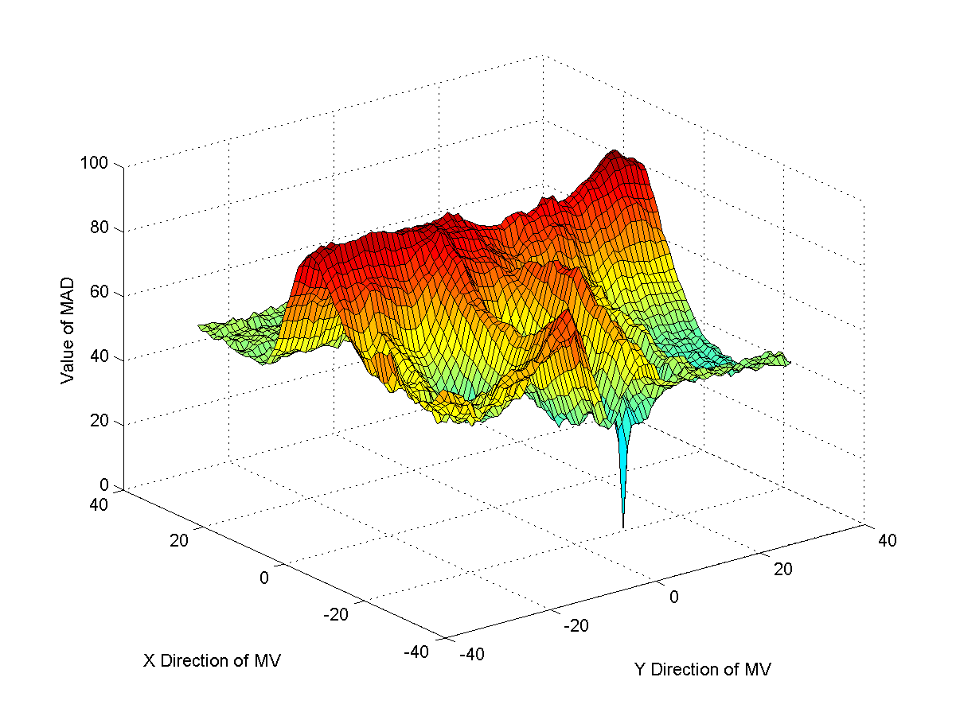

圖一： 可靠LMV的MAD特性

# 結論

參考資料

1. J. Y. Tham, S. Ranganath, M. Ranganath and A. A. Kassim, “A novel unrestricted center-biased diamond search algorithm for block motion estimation,” *IEEE Trans. Circuits Syst. Video Technol.*, vol. 8, no. 4, pp. 369-377, Aug. 1998.
2. S. D. Rane, J. Remus, and G. Sapiro, “Wavelet-domain reconstruction of lost blocks in wireless image transmission and packet-switched networks,” in *Proc. IEEE Int. Conf. Image Processing*, vol. 1, pp. 22-25, Rochester, New York, USA, Sep. 2002.
3. A. N. Netravali and B. G. Haskell, *Digital Pictures*, 2nd ed., Plenum Press: New York, 1995, pp. 613-651.

1.